Banu, ibn und bint
Macht und Verwandtschaft im frühen Islam.
Zuerst publiziert auf „wissenbloggt“ am 6. Januar 2012
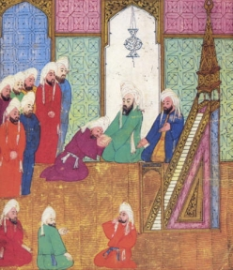
Auf der persischen Miniatur hier oberhalb leisten die Mohammedaner dem ersten Nachfolger des Propheten den Treueid. In der Mitte des Bildes der erste Nachfolger des Propheten Abu Bakr, grün gewandet, der über seine Tochter Aischa Schwiegervater Mohammeds war und zum ersten Kalifen (d.h. "Nachfolger") gewählt wurde. Neben ihm in blau Umar – nicht nahe verwandt mit der Familie des Propheten, aber "Königsmacher" Abu Bakrs und auch dessen Nachfolger in 2 Jahren.
Zuerst Gegner Mohammeds wurde Umar durch seine Schwester zum Islam bekehrt und wichtiger Anhänger Mohammeds. Wenn man der Körpersprache dieses Bildes glauben will, hatte Umar alles in der Hand und Abu Bakr war sein Strohmann. Das wird auch insofern deutlich, dass Abu Bakr später direkt und ohne weitere Konsultationen Umar als seinen Nachfolger bezeichnete.
Mohammed selbst hatte keine Söhne, die seine Nachfolger hätten werden können. Dafür mit Chadidscha vier Töchter, die in dynastischer Weise verheiratet wurden. Die wichtigste dieser Heiraten war die Fatimas mit Ali, Mohammeds Cousin. Nach dem Tode Fatimas heiratete Ali dann Mohammeds Enkelin Umamah von seiner weiteren Tochter Zeinab. Mohammed war dem Vater Alis stark verbunden, denn sein Onkel Abu Talib (Alis Vater) erzog ihn nach dem frühen Tod seiner Eltern. So war auch Ali dem Propheten von früher Jugend an vertraut.
Dennoch stützte sich Mohammed nicht nur auf Ali. Wichtige Männer des Islam aus anderen Sippen band Mohammed vorsorglich an sich durch Heirat ihrer Töchter, so durch die von Abu Sufjan, Abu Bakr und Umar (auf der Graphik gelb markierte Personen).

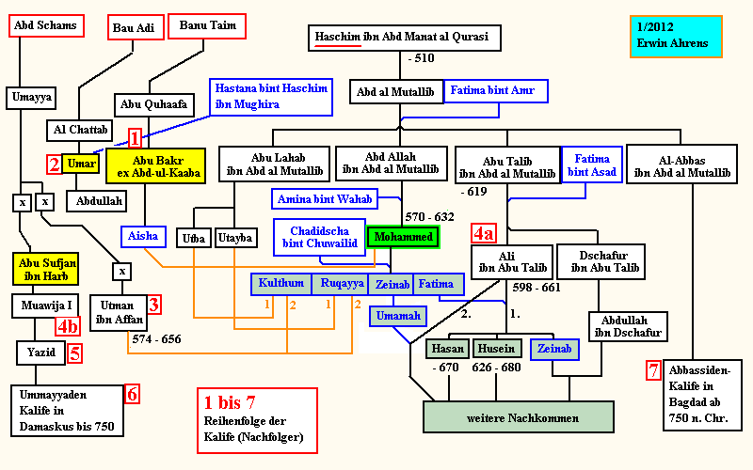

So wurde Ali sowohl bei der Wahl Abu Bakrs als auch bei der Machtübernahme Umars übergangen. Die Wahl Abu Bakrs soll sogar in Abwesenheit Alis geschehen sein, der mit dem Begräbnis von Mohammed beschäftigt war und gegen den Willen Fatimas. Alis Anhänger behaupteten, der Prophet selbst hätte Ali zu seinem Nachfolger bestimmt – seine Gegner bestreiten dieses Versprechen. Der Übergang der Macht an Abu Bakr ging nicht ohne Gewalt vor sich. Umar und Abu Bakr traten die Tür zum Hause Fatimas ein und drohten, Feuer zu legen wenn sich nicht die bei ihr befindlichen Gegner Abu Bakrs stellten und Ali den Treueid auf Abu Bakr leiste. Dabei erlitt Fatima eine Fehlgeburt und starb bald darauf. Für Shiiten beginnt bereits hier die Gesetzlosigkeit bei der Nachfolge des Propheten.
Es ging also schon in dieser Frühphase des Islam darum, ob die Herrschaft innerhalb der Familie des Propheten durch seinen Cousin und Schwiegersohn Ali weitergetragen würde oder ob die Clique der Entscheider einen der ihren an die Spitze der Bewegung setzen konnten. Offensichtlich war die Sache schon zu lohnend, um sie generös nur der Familie Mohammeds zu überlassen. So musste Ali stärkeren Kräften weichen, die sich der vielversprechenden Machtorganisation des Islam angenommen hatten.
Während Abu Bakr sich in den zwei Jahren seines Kalifats hauptsächlich damit herumschlagen musste, die aufständischen Stämme wieder zur islamischen Ordnung zurück zu führen, griff der Islam unter Umar offensiv aus und begann seinen erstaunlich schnellen Eroberungszug. Umar war militätisch gesehen offenbar die beste Wahl aus der Sicht eines agressiven Islam. Da war es kein Handicap, das Umar nicht zum näheren Verwandtenkreises des Propheten gehörte, wohl aber zur Sippe der Banu Adi vom Stamm der Quraisch.
Nach der 10-jährigen Herrschaft Umars wählte man Utman. Umars Sohn Abdullah wurde übergangen und schloss sich später Muawija an. Wieder wurde auch Ali nicht berücksichtigt und konsequenterweise erkennen die Shiiten auch Uthman nicht als rechtmäßigen Kalifen an. Wenn auch aus der Sippe der Abd-Schams statt der Haschemiten war er dennoch Angehöriger des Stammes der Quraisch. Mit der Heirat der Töchter Mohammeds, Kulthum und Ruqayya, hatte er sich quasi in die Nähe der Sippe des Propheten gestellt. Uthman war 12 Jahre Kalif, bis er 656 ermordet wurde.
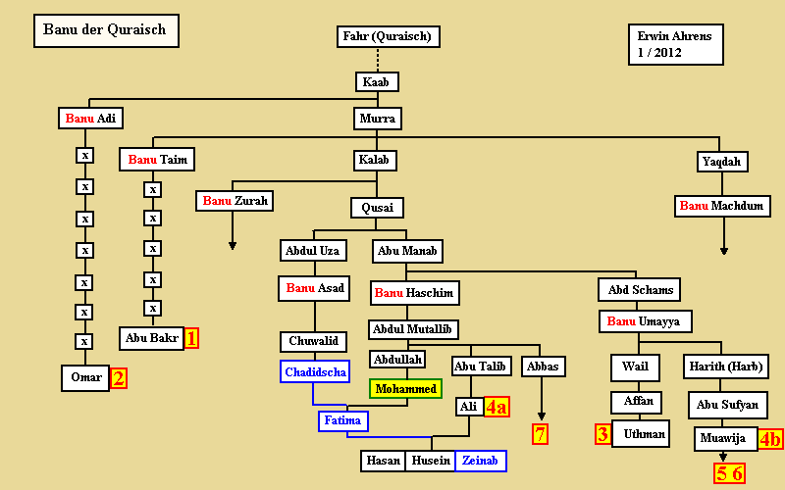
Muawija – Cousin Utmans – und Ali rangen jetzt um die Macht. Die Partei Alis war ohnehin der Auffassung, dass Ali schon statt Abu Bakr hätte gewählt werden müssen. Der Gruppe um Ali wurde der Mord an Uthman von seinen Gegnern vorgeworfen. Aisha, die Tochter Abu Bakrs, wandte sich ebenfalls gegen Ali und verlor gegen ihn die Schlacht bei Basra (9.12.656). Am 24.1.661 wurde Ali in Kufra ermordet.
Alis Sohn Hasan verzichtete, um weiteren Bürgerkrieg zu vermeiden, aus einer militärisch ungünstigen Position heraus zugunsten Muawijas auf das Kalifat. Er vereinbarte mit Muawija, dass dieser keinen Nachfolger bestimme, so dass das Kalifat nach Muawijas Tod an Alis Söhne fallen könnte. Hasan starb 670 und sein Bruder Husein übernahm die Führung der "Shiat Ali", der Partei Alis. Vorerst hielt er wie sein Bruder den Vertrag mit Muawija.
Als entgegen der Absprache Muawiha seinen Sohn Yazid zum Nachfolger machte, suchte Husein die Entscheidung. Bei Kerbela verlor er am 10.10.680 Schlacht und Leben. Seine Schwester Zeinab, die ihn bis Kerbela begleitete, wurde gefangen genommen.
In mutigen Reden, auch vor Yazid, konnte Zeinab das Leben mehrerer Gefangener retten, darunter auch Enkel Alis. Sie kam auch selbst frei. So wurde sie zu einer Heldin der Shiiten. Über ihren Tod gibt es mehrere Versionen – entweder starb sie in Kairo (ein Stadtteil ist dort nach ihr benannt) oder in Damaskus wieder als Gefangene. 10 Kilometer südlich von Damaskus steht eine große shiitische Moschee mit goldener Kuppel zu ihren Ehren, vom Iran bezahlt.
Abkömmlinge Mohammeds leiten – durch die oben in der Graphik ersichtlichen Heiraten zwischen Cousin und Cousine – ihre Abkunft väterlicherseits nur über Abd al Mutallib her, den Großvater des Propheten. Auch wenn einige Kinder und Enkel Alis und seines Bruders Dschafur bei Kerbela getötet wurden überlebten eine Reihe direkter Nachkommen Mohammeds. So gibt es bis heute Menschen, die ihre genetische Abkunft vom Propheten herleiten.
Um zu verstehen, warum noch jetzt die Frage der Legitimität der ersten Nachfolger des Propheten Sunniten und Shiiten trennt, ist also ein Blick auf die traditionell überlieferten Verzweigungen der Familie Mohammeds durchaus nützlich.

